目标
IOS 界面开发工具-InterfaceBuilder
创建一个视图
掌握 使用 InterfaceBuilder 创建 按钮、文本框、图片
了解用代码创建 按钮的原理和代码

1、IOS 界面开发工具-InterfaceBuilder
简介
简称IB
用来构建图形界面(所见即所得)
早期用于OpenSTEP、NextSTEP
提供工具箱，包含常用界面元素
工具箱可扩展
Nib文件
界面配置文件
旧格式的.nib和新格式的.xib
苹果文档统一使用.nib
Nib文件构成
File`s Owner
Nib文件的拥有者
从磁盘加载nib文件
First Responder
当前正在与之交互的对象
随着用户与界面的交互而变化
Objects
显示用户界面
完成用户交互
是UIView类或其子类

XCode 文件目录结构
Classes
存放源代码文件
可创建group组织代码
Other Sources
*.pch文件
预编译的头文件
项目中用到的“来自于外部框架的”一组头文件
用于提高效率
main.m文件
程序入口文件
Resources
应用程序的非代码部分，包括：多媒体、文本等文件
HelloWorld-Info.plist
应用程序的属性列表
MainWindow.xib
包含Interface Builder构建window所需要的信息
helloWorldViewController.xib
包含Interface Builder构建view所需要的信息
Frameworks
一种特殊的库
会被链接到程序中
可以使用库中的类
Products
包含项目编译以后产生的文件

2、创建一个视图
一般步骤
设计界面，从库中添加需要的控件
在代码中添加相应的IBOutlet变量和IBAction方法
连接控件到相应的变量
连接行为到相应的方法

IOS 中的 MVC。
View : 由 LLLViewController.xib 文件生成的界面。纯界面
Controller : 由 LLLViewController.h .m 文件用代码编写的控制
纯代码

目前有一个控制器类 LLLViewController.h LLViewController.m
有多个 视图文件 LLViewController.xib testView.xib xxx.xib
File’s Owner
(1)每个 xib 文件自带一个 File’Owner 占位
(2)点击 xib 文件的 File’Owner ，然后打开右侧 上三面板(身份检查器)
可以在这里 Custom Class 中指定由哪个 控制器类，控制这个 xib
(3)LLViewController.xib 文件，默认的File’s Owner 是 LLViewController.m
也可以把它删除，然后在 textView.xib 或 xxx.xib 文件的 File’s Owner 中指定 class 为 LLLViewController.m
(4)一个工程中，一个 控制器，只能控制(拥有)一个 xib 文件。如果把 三个 xib 文件的 File’s Owner 都指定为 一个控制器，就出错。
(5)结论： iOS 中的 MVC ，是一个 View 对应一个 Controller，通过 File’s Owner 关联两个文件
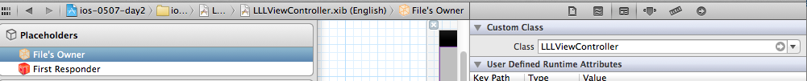

3、掌握 使用 InterfaceBuilder 创建 按钮、文本框、图片

4、了解用代码创建 按钮的原理和代码

